“强基赋能·笔争锋” 湖南省直单位第三片区工会
联合会公文技能比武圆满落幕

初夏时节，万物竞秀，强基赋能正当时。为全面提升省直单位工会干部公文写作水平和综合业务素养，着力锻造一支提笔能写、遇事能办的高素质专业化工会干部队伍，进一步夯实基层工会工作基础，激发广大干部职工以笔为犁、以文辅政的内生动力，凝聚助推高质量发展的强大合力，5月22日，湖南省直单位第三片区工会联合会举办的“强基赋能·笔争锋”公文技能比武决赛在湖南省展览馆会议中心二楼大会议室举行。省直工会有关负责同志出席活动。
本次比武覆盖片区40家基层工会，自启动以来，近600名工会干部踊跃报名参与线上初赛，围绕工会活动组织、工会发展建设等主题提交文稿。经评审与推荐，最终200余名同志脱颖而出，会师线下决赛，展开笔尖上的巅峰对决。
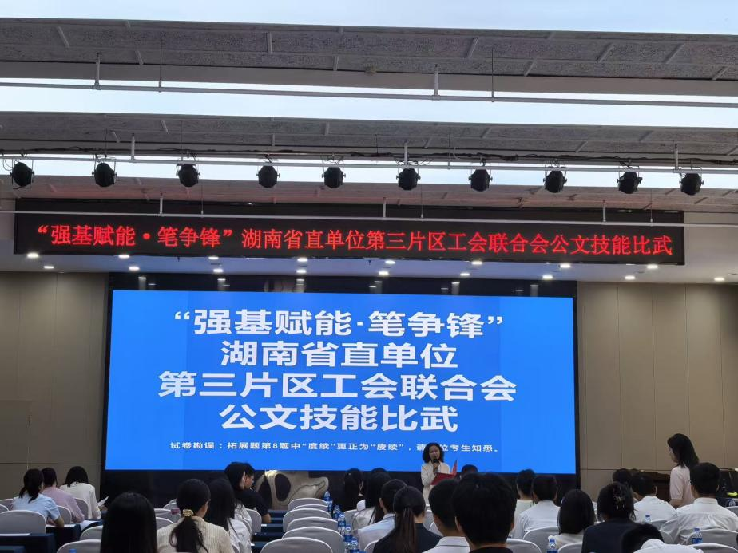
比赛现场秩序井然，气氛紧张而热烈。决赛于上午9:30准时开始，至11:30结束。试题紧贴工会工作实际，精心设置了“公文纠错”“公文写作”和“工会基础知识选择题”三大模块。在纠错环节，选手们逐字逐句圈点勾画，仔细推敲格式、语法与逻辑；在写作环节，大家围绕服务职工、组织活动等命题凝神构思，奋笔疾书，将日常积累与深入思考凝于笔端；在基础选择部分，选手们沉着应答，展现出扎实的理论功底。整场比赛既检验了硬核能力，又普及了规范标准。
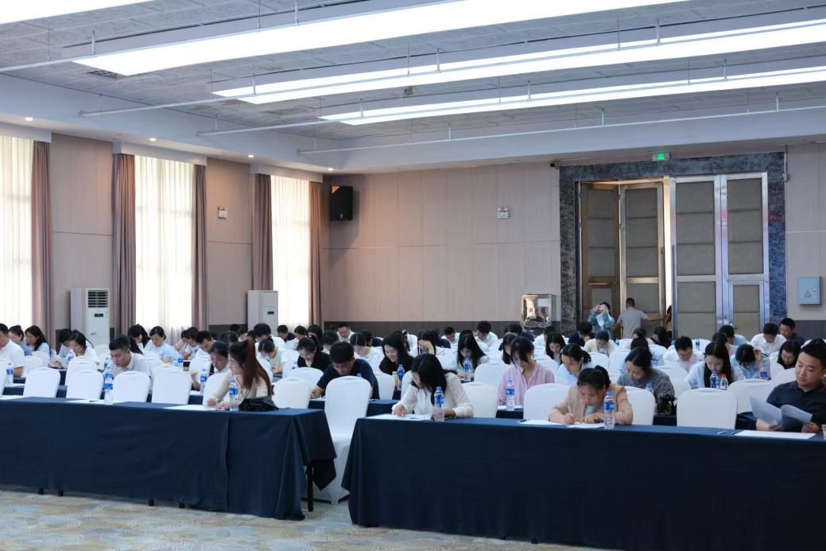
赛后，选手们围聚在一起，交流答题心得与写作技巧，现场气氛融洽。一位基层工会主席深有感触地说：“这场比武，不仅让我们的团队凝聚力大大加强，而且在实战中真正做到了公文基础知识的普及和强化。大家规范意识更强了，劲头也更足了，收获满满。”这席话引发了广泛共鸣。
大家纷纷表示，此次公文技能比武是一次难得的充电赋能和业务检阅。在今后的工作中，将把严谨细致、精益求精的文风带回去，以更加饱满的热情、更加过硬的实干本领，奋发作为，为推动工会工作再上新台阶贡献力量。

